

**PERANCANGAN DAN REALISASI RADIO TRANSCEIVER**

**UNTUK APLIKASI INTERNET**

**PROPOSAL TUGAS AKHIR**

Diusulkan oleh:

Zahra Zakiyah Salsabila Kurnia; 151344031; 2015

**POLITEKNIK NEGERI BANDUNG**

**BANDUNG**

**2019**

# PENGESAHAN PROPOSAL TA

1. Judul Kegiatan : Perancangan Dan Realisasi Radio Transceiver

Untuk Aplikasi Internet

1. Bidang Kegiatan : Tugas Akhir Program Studi D4 Teknik

Telekomunikasi

1. Biodata Mahasiswa Pengusul
2. Nama Lengkap : Zahra Zakiyah Salsabila Kurnia
3. NIM : 151344031
4. Jurusan : Teknik Elektro
5. Universitas/Institut/Politeknik : Politeknik Negeri Bandung
6. Alamat Rumah : Jl. Ancol Utara I No. 78A/36D Kel. Balonggede

Kec. Regol, Kota Bandung

1. Alamat Email : zakyzara@gmail.com
2. Dosen Pendamping
   1. Nama Lengkap dan Gelar : Tata Supriyadi, DUT., ST., M.Eng.
   2. NIDN : 0026116303
   3. Alamat Rumah : Jl. Sipil No. 03 Perumahan Polban Bandung
3. Biaya Kegiatan Total
4. Dana Mandiri : Rp 3.235.000,-
5. Sumber lain : -
6. Jangka Waktu Pelaksanaan : 5 (lima) bulan

|  |  |
| --- | --- |
|  | Bandung, 31 Januari 2019  Pengusul,    **Zahra Zakiyah Salsabila Kurnia**  NIM. 151344031 |
|  |  |

DAFTAR ISI

PENGESAHAN PROPOSAL TA ii

DAFTAR ISI iii

BAB I PENDAHULUAN 1

1.1. Latar Belakang Masalah 1

1.2. Perumusan Masalah 1

1.3. Tujuan 2

BAB II TINJAUAN PUSTAKA 3

BAB III METODE PELAKSANAAN 4

3.1. Perancangan 4

3.2. Realisasi 5

3.3. Pengujian 6

3.4. Analisis 6

3.5. Evaluasi 6

BAB IV 7

BIAYA DAN JADWAL KEGIATAN 7

4.1. Anggaran Biaya 7

4.2. Jadwal Kegiatan 8

DAFTAR PUSTAKA 9

LAMPIRAN-LAMPIRAN 10

Lampiran 1. Biodata Mahasiswa dan Dosen Pendamping 10

Lampiran 2. Justifikasi Anggaran Kegiatan 14

Lampiran 3. Gambaran Teknologi yang Hendak Diharapkan 15

# BAB I PENDAHULUAN

## 1.1. Latar Belakang Masalah

Pada era digital ini, internet merupakan salah satu kebutuhan bagi masyarakat. Dengan adanya akses internet penyebaran informasi akan semakin mudah. Namun tidak semua daerah di Indonesia dapat mengakses internet dengan populasi penduduk Indonesia saat ini mencapai 262 juta orang. Lebih dari 50% atau sekitar 143 juta orang telah terhubung jaringan internet sepanjang 2017 (Setyowati, 2018). Mayoritas pengguna internet sebanyak 72,41% masih dari kalangan masyarakat urban. Berdasarkan wilayah geografisnya, masyarakat Jawa paling banyak terpapar internet yakni 57,70 %. Selanjutnya Sumatera 19,09 %, Kalimantan 7,97 %, Sulawesi 6,73 %, Bali-Nusa 5,63 %, dan Maluku-Papua 2,49 %. (Kompas, 2018). Terdapat beberapa solusi untuk permasalahan ini, yaitu Internet Radio Packer, VSAT dan repeater sinyal, namun kelemahan dari seluruh sistem ini yaitu harganya yang relatif mahal, penggunaannya yang tidak dapat digunakan secara *Mobile,* pemasangan yang membutuhkan daerah yang cukup luas untuk meletakan antenna. Selain itu adanya faktor – faktor yang mempengaruhi yaitu curah hujan yang tinggi maka redaman akan sinyal akan semakin tinggi(VSAT-Indonesia, 2018).

Sehingga dibutuhkan alat untuk membangun link internet yang dapat digunakan secara *mobile*  untuk digunakan di daerah yang tidak terjangkau sinyal*.*

Untuk mengatasi permasalahan tersebut, penulis memberi solusi untuk melakukan perancangan suatu sistem yang dapat mentransmisikan sinyal internet menggunakan radio sehingga dapat digunakan secara *mobile* dan tidak memerlukan daerah yang luas dalam pembangunannya.

Dengan merealisasikan sistem ini diharapkan pemerataan jaringan internet dapat dilakukan. Maka dari itu judul yang diangkat yaitu **“PERANCANGAN DAN REALISASI RADIO TRANSCEIVER UNTUK APLIKASI INTERNET”.**

## Perumusan Masalah

Berdasarkan latar belakang yang telah disebutkan di atas, maka masalah yang dirumuskan adalah sebagai berikut :

1. Bagaimana menangkap sinyal internet?
2. Bagaimana cara kerja Ethernet?
3. Bagaimana mengirimkan sinyal internet melalui radio frekuensi?

## Tujuan

Tujuan dari pembuatan tugas akhir ini adalah :

1. Memungkinkan akses internet di daerah yang tidak terjangkau jaringan GSM dan internet
2. Mengirimkan sinyal internet menggunakan radio frekuensi
   1. **Kegunaan Produk**

Seperti yang sudah diketahui, internet adalah hal yang sangat penting pada era sekarang ini yang dapat digunakan untuk berkomunikasi ataupun mencari informasi. Perangkat yang penulis buat ini dapat digunakan dalam daerah yang tidak terjangkau jaringan GSM dan internet agar daerah tersebut mendapat akses internet. Daerah yang cocok untuk pengaplikasian alat ini adalah desa terpencil atau area perkemahan. Radio frekuensi sering digunakan untuk komunikasi suara pada daerah tersebut sehingga dapat dikatakan perangkat yang kami gunakan sudah tersedia.

* 1. **Luaran**

Luaran yang diharapkan dari pembuatan proposal ini adalah suatu perangkat yang dapat memanfaatkan radio frekuensi yang ada sebagai link komunikasi untuk memungkinkan akses internet di daerah tidak terjangkau jaringan GSM dan Internet.

# BAB II TINJAUAN PUSTAKA

Terdapat beberapa solusi untuk mendapatkan jangkauan internet di daerah tidak terjangkau jaringan GSM diantaranya menggunakan radio packet dan VSAT.

Untuk menyelenggarakan koneksi yang murah dapat menggunakan koneksi internet berbasis jaringan *wireless* berupa *hotspot*. Namun, koneksi ini dipengaruhi oleh jarak pusat hotspot dan penggunanya sehingga Radio Packet dapat menjadi solusi. Radio packet ini bekerja menggunakan modem salah satunya *modem* BayCom. Sehingga dibutuhkan perangkat lunak *packet driver* AX25.COM dan NOS (*network operating system*). Radio Packet ini terdiri atas 2 buah sistem. Sistem yang pertama sebagai server gateway, yang kedua sebagai client. Masing-masing sistem terdiri dari sebuah unit komputer yang dihubungkan dengan modem Baycom melalui port serial, kemudian modem dihubungkan ke transceiver berupa pesawat radio HT melalui PTT yang dihubungkan dengan jalur microphone dan switch to talk. Server gateway dihubungkan dengan jaringan LAN dengan kabel jaringan melalui *network card* (Basalamah, 2016). Namun kelemahan dari sistem ini adalah fleksibilitasnya yang rendah sehingga tidak dapat digunakan secara *mobile* karena harus terhubung dengan komputer*.*

Selain itu,untuk mendapatkan koneksi internet di area blankspot dapat menggunakan sistem VSAT. Sistem tersebut memanfaatkan satelit sebagai pentransmisinya. Sistem tersebut sudah mulai dilakukan oleh perusahaan telekomunikasi yang besar (Widiartanto, 2016), namun masih belum merata. Salah satu kendalanya adalah biaya pengadaan yang cukup mahal.

Solusi dari permasalahan tersebuat adalah pengembangan alat untuk mendapatkan sinyal internet di daerah yang tidak terjangkau sinyal internet dan dapat digunakan secara *mobile* dan dengan komponen yang relative mudah ditemukan. Dengan menggunakan sistem dengan menangkap sinyal internet oleh router kemudian sinyal tersebut diteruskan dengan ethernet lalu dimodulasi oleh modem dan dikirim menggunakan radio frekuensi. Kemudian sinyal tersebut diterima oleh receiver dan didemodulasi oleh modem. Data tersebut dapat diakses menggunakan ethernet oleh device.

# BAB III METODE PELAKSANAAN

## Perancangan

Router

Ethernet / Digital

Radio Modem

Radio Modem

Cloud

Digital / Ethernet

Device

.

Blok diagram diatas menunjukan alur proses pengiriman data dari pengirim ke penerima. Sinyal internet ditangkap oleh router kemudian diteruskan dengan menggunakan kabel Ethernet. Agar data atau sinyal dapat dikirimkan melalui radio maka perlu dilakukan konversi dari data ethernet ke data digital. Setelah data digital didapatkan, dilakukan modulasi agar data digital tersebut dapat dikirimkan melalui frekuensi radio secara analog.

Pada sisi penerima, dilakukan proses kebalikannya. Sinyal yang diterima akan didemodulasi menjadi bentuk digital, kemudian dilakukan konversi data digital agar data tersebut kembali menjadi ethernet. Lalu menggunakan kabel ethernet data diteruskan agar dapat diakses oleh *device*.

3.1.1 Ethernet to Digital Converter (EtDC)

Standar ethernet yang digunakan pada perancangan EtDC adalah 10baseT yang berarti memiliki kecepatan data hingga 10Mbps. Untuk standar ini, sinyal ethernet yang akan dikonversi adalah sebagai berikut :

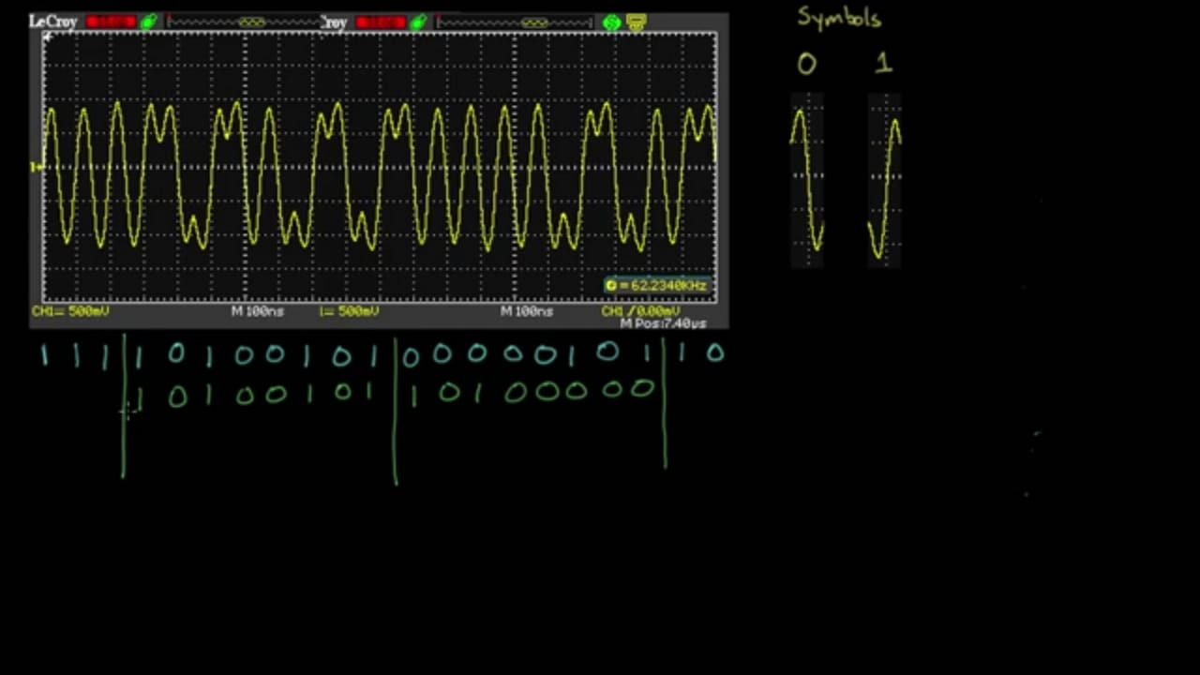

Sinyal tersebut serupa dengan modulasi data digital secara Phase Shift Keying (PSK) sehingga untuk merubah sinyal tersebut menjadi bentuk digital diperlukan rangkaian demodulator PSK, begitupun sebaliknya.

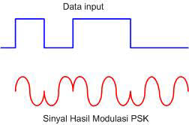

MODEM PSK

3.1.2 Modem

Data digital yang akan dikirimkan melalui gelombang radio harus berupa sinyal analog sehingga perlu dilakukan modulasi sebelum data dikirimkan. Data tersebut akan dimodulasi secara Frequency Shift Keying (FSK) untuk menjaga integritas data. Modem FSK yang dirancang bekerja pada frekuensi 1200Hz sebagai space dan 2200Hz sebagai mark. Berikut perancangan modem FSK.

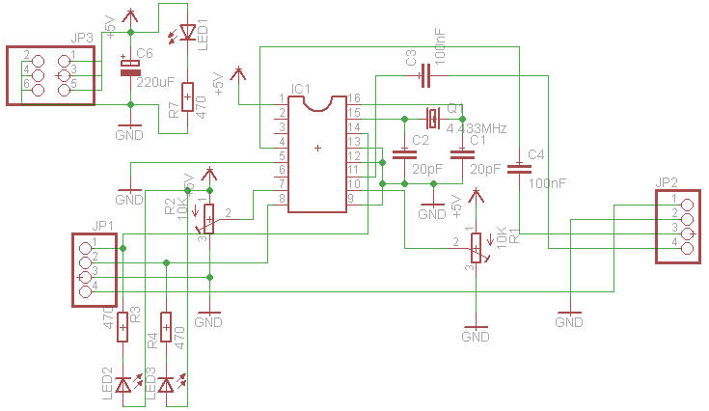

3.1.3 Radio Transceiver

Radio transceiver yang digunakan adalah Handy Talkie (HT). Handy Talkie memungkinkan komunikasi data terjadi secara half duplex yang dapat menunjang ethernet dalam modus yang sama. Secara keseluruhan, system yang dibuat memiliki dasar basis *first-come, first-served*.

## Realisasi

Blok diagram yang sudah ada akan dibuat desain skema dan direalisasikan pada PCB. Skema akan terdiri dari bagian *Ethernet to Digital Converter*, modem FSK, PTT *trigger,* dan data *receiver*. Setelah desain skema selesai maka sudah dapat dilakukan percobaan untuk mengetes alur proses tiap bagiannya.

## Pengujian

Pengujian dilakukan dimulai dari setiap bagian untuk mengecek kondisi setiap bagiannya. Berikut ini adalah paramater yang akan diuji:

1. Penerimaan sinyal internet oleh router

Parameter yang akan diuji adalah telah diterimanya sinyal dari modem. Bagian ini sangat penting untuk dilanjutkan ke proses selanjutnya.

1. Ethernet to Digital Converter

Parameter yang diuji adalah data ethernet dapat dikonversi menjadi digital begitupun sebaliknya.

1. Pengiriman data dari pengirim data ke modul penerima

Parameter yang akan diuji adalah kesesuain data yang dikirim dan diterima data harus sesuai tanpa adanya kesalahan dan sudah dapat langsung diolah pada proses selanjutnya.

1. Konversi data

Data yang didapat dari modul penerima akan dikonversikan bentuk analog. Hasil konversi harus sesuai dengan modulasi yang digunakan pada alat yang dibuat.

1. Pengiriman dengan radio

Pada saat data dikirimkan dengan radio perlu diketahui jarak optimal data terkirim dengan baik

1. Proses penerimaan

Proses penerimaan akan diuji seperti kebalikan proses penerimaan. Data dari penerima harus dapat diterima dengan sesuai oleh penerima data.

## Analisis

Apabila ethernet tidak dapat menerima dan mengirimkan sinyal internet dengan baik maka perlu dicari media lain yang dapat mengirimkan sinyal tersebut. Kapasitas radio yang digunakan juga perlu dipertimbangkan agar sinyal dapat dikirmkan dengan baik. Apabila terjadi kesalahan pada penerima maka perlu dilakukan pengecekan pada jalur pengiriman radio. Apabila sinyal terkirim dan dapat diterima namun tidak berjalan dengan baik maka perlu dilakukan pengecekan menyeluruh untuk mengetahui letak kesalahan yang menimbulkan ketidaksesuaian data tersebut.

## Evaluasi

Diharapkan alat ini dapat digunakan untuk mengirim data dan sinyal internet dengan baik sehingga komunikasi data untuk daerah tidak terjangkau jaringan internet dapat dikembangkan oleh masyarakat yang membutuhkan.

# BAB IV

# BIAYA DAN JADWAL KEGIATAN

## Anggaran Biaya

Untuk pembuatan radio transceiver untuk aplikasi internet ini, diperlukan:

Tabel 4.1 Anggaran biaya radio transceiver untuk aplikasi internet

|  |  |  |
| --- | --- | --- |
| **No** | **Jenis Biaya** | **Biaya** |
| 1 | Biaya Penunjang PKM | Rp 1.500.000,- |
| 2 | Biaya Bahan Habis Pakai  (Material, Komponen Pendukung dan Pengujian) | Rp 1.395.000,- |
| 4 | Biaya Perjalanan | Rp 190.000,- |
| 5 | Lain-lain | Rp 150.000,- |
| **JUMLAH** | | **Rp 3.235.000,-** |

## Jadwal Kegiatan

|  |  |  |  |  |  |  |  |  |  |  |  |  |  |  |  |  |  |  |  |  |  |
| --- | --- | --- | --- | --- | --- | --- | --- | --- | --- | --- | --- | --- | --- | --- | --- | --- | --- | --- | --- | --- | --- |
| No | Kegiatan | Bulan ke-1 | | | | Bulan ke-2 | | | | Bulan ke-3 | | | | Bulan ke-4 | | | | Bulan ke-5 | | | |
| 1 | 2 | 3 | 4 | 5 | 6 | 7 | 8 | 9 | 10 | 11 | 12 | 13 | 14 | 15 | 16 | 17 | 18 | 19 | 20 |
| 1 | Perancangan |  |  |  |  |  |  |  |  |  |  |  |  |  |  |  |  |  |  |  |  |
| 2 | Survey Komponen |  |  |  |  |  |  |  |  |  |  |  |  |  |  |  |  |  |  |  |  |
| 3 | Implementasi Alat |  |  |  |  |  |  |  |  |  |  |  |  |  |  |  |  |  |  |  |  |
| 4 | Tahap Analisi |  |  |  |  |  |  |  |  |  |  |  |  |  |  |  |  |  |  |  |  |
| 5 | Pengujian Alat |  |  |  |  |  |  |  |  |  |  |  |  |  |  |  |  |  |  |  |  |
| 6 | Evaluasi |  |  |  |  |  |  |  |  |  |  |  |  |  |  |  |  |  |  |  |  |
| 7 | Pembuatan Laporan Akhir |  |  |  |  |  |  |  |  |  |  |  |  |  |  |  |  |  |  |  |  |

# DAFTAR PUSTAKA

Basalamah, A., 2016. *Radio Paket dan Souncard Modem (Bagian 1).* [Online]   
Available at: http://ai3.itb.ac.id/~affan/writing/pcplus/PCPlus1.htm  
[Diakses 27 Desember 2018].

Basalamah, A., 2016. *Radio Paket dan Soundcard Modem (Bagian 2).* [Online]   
Available at: http://ai3.itb.ac.id/~affan/writing/pcplus/PCPlus2.htm  
[Diakses 27 Desember 2018].

Muchlas, t.thn. *UNJUK KERJA JARINGAN INTERNET RADIO PAKET MENGGUNAKAN MODEM BAYCOM.* [Online]   
[Diakses 27 Desember 2018].

Nurmail, D., t.thn. KOMUNIKASI DATA DIGITAL MENGGUNAKAN GELOMBANG RADIO HF. *Penelitian Pusat PEmanfaatan Sains Antariksa.*

Setyowati, D., 2018. *kitadata.id.* [Online]   
Available at: https://katadata.co.id/berita/2018/02/19/1433-juta-penduduk-indonesia-punya-akses-internet-hampir-60-di-jawa  
[Diakses 1 January 2019].

Widiartanto, Y. H., 2016. *Kompas.com.* [Online]   
Available at: https://tekno.kompas.com/read/2016/04/05/09222407/ Luncurkan.Internet. Satelit.Telkom.Sasar.Daerah.Terpencil  
[Diakses 1 January 2019].

# LAMPIRAN-LAMPIRAN

## Lampiran 1. Biodata Mahasiswa dan Dosen Pendamping

**1. Biodata Mahasiswa**

**A. Identitas Diri**

|  |  |  |
| --- | --- | --- |
| 1 | Nama Lengkap | Zahra Zakiyah Salsabila Kurnia |
| 2 | Jenis Kelamin | Perempuan |
| 3 | Program Studi | D4 Teknik Telekomunikasi |
| 4 | NIM | 151344031 |
| 5 | Tempat dan Tanggal Lahir | Bandung, 27 September 1997 |
| 6 | E-mail | [zakyzara@gmail.com](mailto:zakyzara@gmail.com) |
| 7 | Nomor Telepon/HP | 08561389666 |

1. **Kegiatan Kemahasiswaan Yang Sedang/Pernah Diikuti**

|  |  |  |  |
| --- | --- | --- | --- |
| No. | Jenis Kegiatan | Status Dalam Kegiatan | Waktu dan Tempat |
| 1 | HIMATEL | MPH | 2016-sekarang |
| 2 | Peer Counselor POLBAN | Anggota | 2018-sekarang |

1. **Penghargaan Yang Pernah Diterima**

|  |  |  |  |
| --- | --- | --- | --- |
| No. | Jenis Penghargaan | Institusi Pemberi Penghargaan | Tahun |
| 1 | Program Kreativitas Mahasiswa | POLBAN | 2017 |

Semua data yang saya isikan dan tercantum dalam biodata ini adalah benar dan dapat dipertanggungjawabkan secara hukum. Apabila di kemudian hari ternyata dijumpai ketidaksesuaian dengan kenyataan, saya sanggup menerima sanksi.

**2. Biodata Dosen Pembimbing**

1. **Identitas Diri**

|  |  |  |
| --- | --- | --- |
| 1 | Nama Lengkap | Tata Supriyadi, DUT., ST., M.Eng. |
| 2 | Jenis Kelamin | Laki – laki |
| 3 | Program Studi | Teknik Telekomunikasi |
| 4 | NIDN | 0026112603 |
| 5 | Tempat dan Tanggal Lahir | Bandung, 26 Nopember 1963 |
| 6 | E-mail | [tatasupriyadi@yahoo.com](mailto:tatasupriyadi@yahoo.com) |
| 7 | Nomor Telepon/HP | 08121496565 |

1. **Riwayat Pendidikan**

|  |  |  |  |
| --- | --- | --- | --- |
| No. | Pendidikan | Perguruan Tinggi | Tahun |
| 1. | DIPLOMA | IUT Le Montet Universite de Nancy I, Nancy – Perancis, Genie Electrique, Informatique Industrielle. | 1986-1988 |
| 2. | STRATA 1 | Universitas Kristen Maranatha, Bandung Jurusan Teknik Elektro. | 1998-2000 |
| 3. | STRATA 2 | Universitas Gadjah Mada, Yogyakarta  Jurusan Teknik Elektro, Program Sistem Komputer dan Informatika | 2009-2011 |

1. **Rekam Jejak Tri Dharma PT**

**C.1 Pendidikan/pengajaran**

|  |  |  |  |
| --- | --- | --- | --- |
| **No** | **Nama Mata Kuliah** | **Wajib/Pilihan** | **SKS** |
| 1 | Disain Elektronika/Bengkel ME | Wajib | 3 |
| 2 | Manajemen Proyek | Wajib | 4 |
| 3 | Pemrograman Web | Wajib | 4 |

**C.2 Pengalaman Penelitian**

|  |  |  |  |
| --- | --- | --- | --- |
| **No** | **Judul Penelitian** | **Penyandang Dana** | **Tahun** |
| 1 | Pengembangan Modul Praktikum Personal Computer Sebagai Alat Bantu Pengajaran Praktikum Dasar Sistem Komputer Program Studi Teknik Telekomunikasi | DIPA POLBAN  (Pengembangan Kapasitas Laboratorium) | 2014 |
| 2 | Pengembangan Home Automation Berbasis Raspberry Pi Dengan *User Interface Smartphone* Android Yang Terintegrasi Dengan Jaringan Komunikasi GSM, WLAN Dan Internet | DIPA POLBAN  (Penelitian Mandiri) | 2016 |
| 3 | Pengembangan Trainer Personal Computer Sebagai Alat Bantu Pengajaran Praktikum Dasar Sistem Komputer Program Studi Teknik Telekomunikasi | BOPTN  DIPA POLBAN  (Pengembangan Kapasitas Laboratorium) | 2016 |
| 4 | Rancang Bangun Alat Bantu Baca Nilai Nominal Uang Kertas Rupiah Untuk Penyandang Tunanetra Menggunakan Algoritma Backpropagation | DIPA POLBAN  (Penelitian Terapan Daya Saing KBK) | 2016 |
| 5 | Pengembangan Alat Bantu Pengganti Indera Penglihatan Berbasis Embedded System Bagi Disabilitas Netra (1st year) | DRPM RISTEK DIKTI  (Penelitian Produk Terapan) | 2017 |
| 6 | Pengembangan Alat Untuk Mengukur Dan Memvisualisasikan Pola Radiasi Antena Sebagai Alat Bantu Pengajaran Praktikum Teknik Antena Dan Propagasi Di Laboratorium Radio | BOPTN  DIPA POLBAN  (Pengembangan Kapasitas Laboratorium) | 2017 |
| 7 | Pengembangan Tongkat Pintar Sebagai Alat Bantu Navigasi Penyandang Tunanetra Yang Dapat Dipantau Melalui Smartphone Dengan Metode Google Maps API | DIPA POLBAN  (Penelitian Mandiri) | 2017 |
| 8 | Pengembangan Alat Bantu Pengganti Indera Penglihatan Berbasis Embedded System Bagi Disabilitas Netra (2nd year) | DRPM RISTEK DIKTI  (Penelitian Strategis Nasional Institusi ) | 2018 |
| 9 | Pengembangan Alat untuk Pengukuran dan Visualisasi Pola Radiasi Antena dan Simulasi Komunikasi Link sebagai Alat Bantu Pengajaran Praktikum Teknik Antena dan Propagasi di Laboratorium Radio | BOPTN  DIPA POLBAN  (Pengembangan Kapasitas Laboratorium) | 2018 |
| 10 | Pengembangan Sistem Komunikasi Berbasis Visible Light Communication Pada Led Tiga Warna Untuk Alat Bantu Penampil Informasi | DIPA POLBAN  (Penelitian Mandiri) | 2018 |

**C.3 Pengalaman Pengabdian Kepada Masyarakat**

|  |  |  |  |
| --- | --- | --- | --- |
| **No** | **Judul Pengabdian kepada Masyarakat** | **Penyandang Dana** | **Tahun** |
| 1 | Sistem Peringatan Intercom melalui jaringan LAN untuk mendukung SISKAMLING di Kelurahan Gegerkalong | DIPA POLBAN | 2012 |
| 2 | Pendampingan Penataan Ulang dan Teknik Pengoperasian Sound Sistem di Mesjid Jami Al-Haq | DIPA POLBAN | 2015 |
| 3 | Pendampingan Perancangan Sistem Komunikasi Radio dan Data untuk Anggota SENKOM MITRA POLRI Provinsi Jawa Barat | DIPA POLBAN | 2016 |
| 4 | Pendampingan Penataan Ulang dan Pelatihan Teknik Pengoperasian dan Perawatan Sound System di Ponpes Baitul Izzah Kota Cimahi | DIPA POLBAN | 2017 |
| 5 | Pendampingan Penataan Ulang dan Pelatihan Teknik Pengoperasian dan Perawatan Sound System di Masjid Yayasan Bina Tani Mulya Al-Mujahidin Kec. Ngamprah, Kabupaten Bandung Barat | Yayasan  Bina Tani Mulya Al- Mujahidin (YBTMA) | 2018 |

Semua data yang saya isikan dan tercantum dalam biodata ini adalah benar dan dapat dipertanggungjawabkan secara hukum. Apabila di kemudian hari ternyata dijumpai ketidaksesuaian dengan kenyataan, saya sanggup menerima sanksi.

## Lampiran 2. Justifikasi Anggaran Kegiatan

|  |  |  |  |
| --- | --- | --- | --- |
| **1. Jenis Perlengkapan** | **Volume** | **Harga Satuan (Rp)** | **Nilai (Rp)** |
| Radio HT | 2 Buah | 500.000 | 1.000.000 |
| Tool kit | 1 | 500.000 | 500.000 |
| SUB TOTAL (Rp) | | | 1.500.000 |

|  |  |  |  |
| --- | --- | --- | --- |
| **2. Bahan Habis Pakai** | **Volume** | **Harga Satuan (Rp)** | **Nilai (Rp)** |
| Komponen EtDC | 2 Set | 200.000 | 400.000 |
| Komponen modem | 2 Set | 200.000 | 400.000 |
| Komponen PTT | 2 Set | 50.000 | 100.000 |
| Kabel UTP cat5 | 1 Buah | 35.000 | 35.000 |
| PCB | 2 Buah | 50.000 | 100.000 |
| Timah | 1 Buah | 60.000 | 60.000 |
| Casing | 2 Buah | 150.000 | 300.000 |
| SUB TOTAL (Rp) | | | 1.395.000 |

|  |  |  |  |
| --- | --- | --- | --- |
| **3. Perjalanan** | **Volume** | **Harga Satuan (Rp)** | **Nilai (Rp)** |
| Perjalanan ke Jaya Plaza | 5 Kali | 30.000 | 150.000 |
| Parkir | 20 Kali | 2.000 | 40.000 |
| SUB TOTAL (Rp) | | | 190.000 |

|  |  |  |  |
| --- | --- | --- | --- |
| **4. Lain-lain** | **Kuantitas** | **Harga Satuan (Rp)** | **Jumlah (Rp)** |
| Pembuatan Laporan | 2 Buah | 75.000 | 150.000 |
| SUB TOTAL (Rp) | | | 150.000 |

## Lampiran 3. Gambaran Teknologi yang Hendak Diharapkan

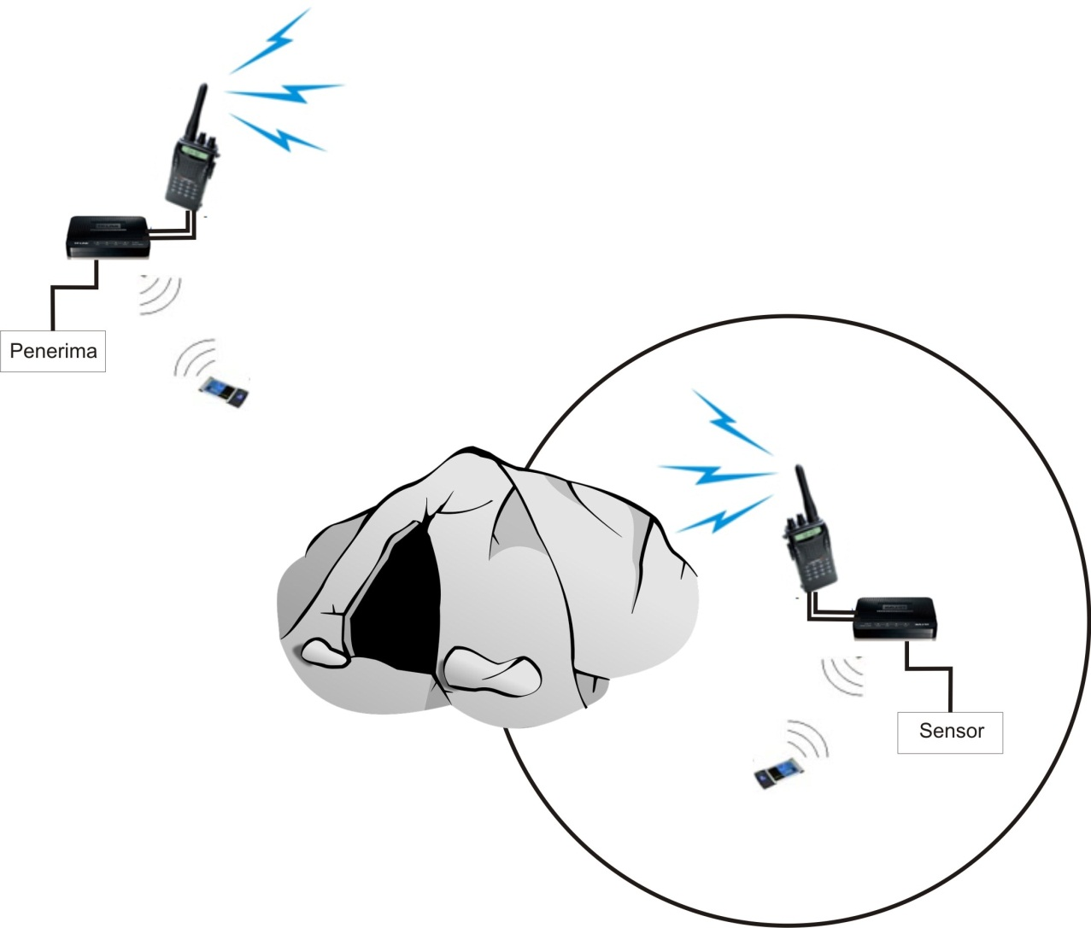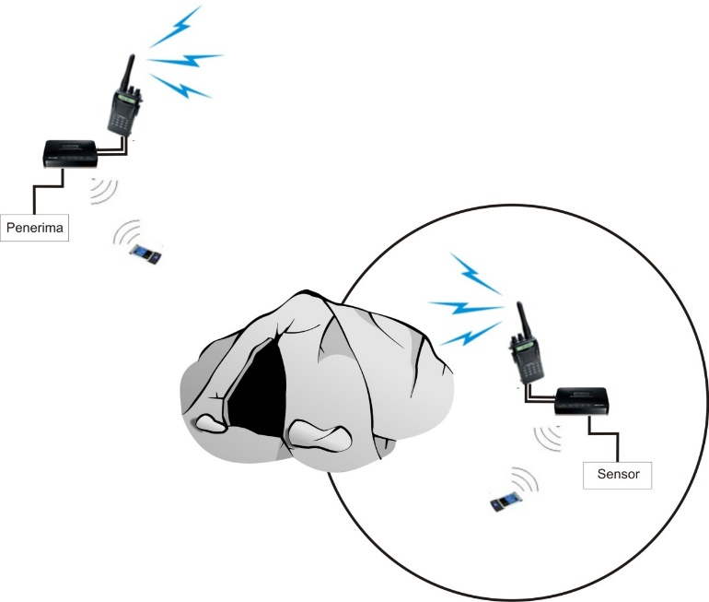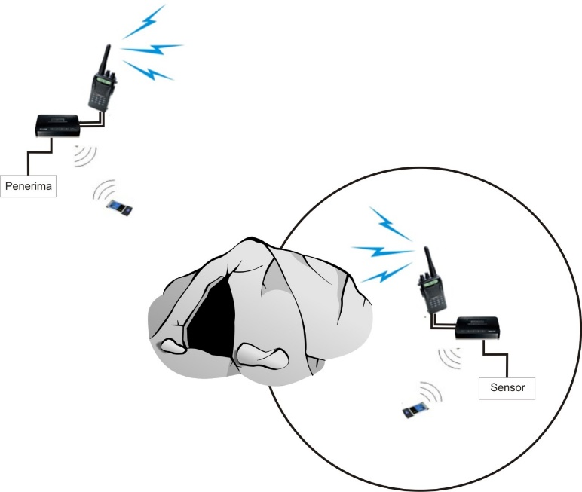

Internet

Daerah blankspot seperti pada desa terpencil atau daerah perkemahan sulit untuk melakukan komunikasi internet dikarenakan banyak benda yang menghalangi sinyal terkirim dari pemancar. Jaringan yang dapat digunakan pada daerah tersebut adalah jaringan radio yang memiliki pemancar dan penerima sendiri. Alat yang penulis rancang memungkinkan komunikasi internet dilakukan dengan cara menumpangkan sinyal internet pada sinyal radio. Lokasi penerima dapat berada di daerah lain dengan syarat masih terjangkau oleh sinyal radio tersebut.